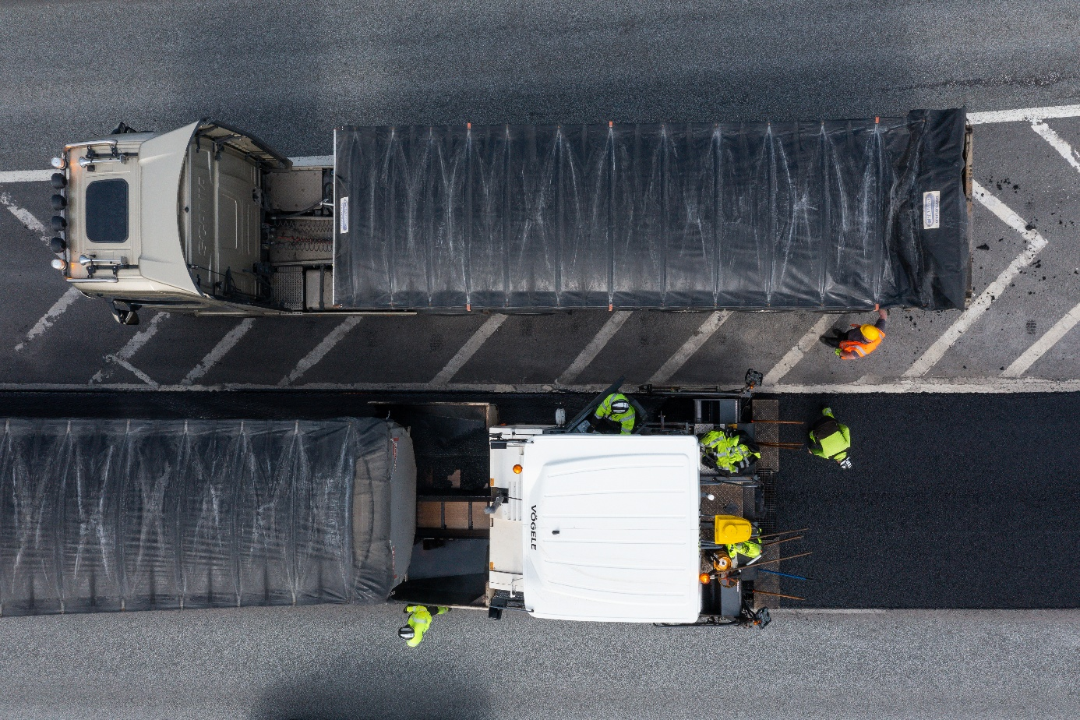

Sniðmát með leiðbeiningum
Bók B: Almenn verklýsing
Yfirlagnir með malbiki heiti útboðs
Útboðsnúmer

Mánuður ár

Efnisyfirlit
Bók B Almenn verklýsing 3
1. Vinnusvæði 3
1.1. Mörk vinnusvæðis 3
1.2. Ásþungi og heildarþungi ökutækja 3
1.3. Lagnir 3
1.4. Staðhættir og jarðvegur 4
1.4.1. Jarðvegslýsing 4
1.4.2. Sig- og sigmælingar 4
1.4.3. Vatnafar 4
1.4.4. Rannsóknir 4
2. Umferð 4
2.1. Merking vinnusvæða 6
3. Verksvið, nákvæmniskröfur 6
3.1. Almennt 6
3.2. Viðbrögð við óveðri 7
3.3. Atriði undanþegin útboði 7
3.4. Vegtegund, frávik 7
3.5. Efni og búnaður sem verkkaupi leggur til 7
3.6. Vegtengingar 7
3.7. Mælingar, útsetningar 7
3.8. Magntölur og uppgjör 9
3.8.1. Dagskýrslur 9
4. Efnistökusvæði 9
4.1. Inngangur 9
4.2. Námur 10
4.3. Skeringar 10

Bók B Almenn verklýsing

Vinnusvæði

Mörk vinnusvæðis
Vinnusvæði verktaka er vegurinn þar sem leggja á malbik í fullri breidd, milli þeirra upphafs – og endastöðva sem tilgreindar eru ásamt athafnasvæði fyrir tækjabúnað verktaka við hvorn enda þannig að öll tæki verktaka rúmist innan vinnusvæðis og vinnusvæðamerkinga.
Svæði fyrir vinnubúðir, sem samþykkt hefur verið af eftirliti, telst til vinnusvæðis. Námur og vegir að þeim teljast einnig til vinnusvæðis, nema um sé að ræða vegi með almennri umferð.
Ef einhver vafi leikur á því hvar staðsetningar á útlögn er, skal verktaki hafa tafarlaust samráð við eftirlit vegna þess til staðfestingar á staðsetningu áður en útlögn hefst.
Hér má síðan bæta inn ítarlegri texta, töflu eða kort með þeim köflum sem við eiga t.d. eins og í klæðingarútboðum.

Ásþungi og heildarþungi ökutækja
Á þjóðvegum gilda almennar reglur samkvæmt reglugerð nr. 155/2007 og breytingar á þeirri reglugerð nr. 193/2013 um stærð og þyngd ökutækja.
Reglugerð um stærð og þyngd ökutækja gildir á fullbyggðum vegum. Þess skal getið hér sem fylgiskjals með útboðslýsingu. Frekari takmarkanir á umferð og umferðarþunga kunna að vera nauðsynlegar t.d. þar sem vegur er byggður á veiku undirlagi og eftir að neðra burðarlag hefur verið lagt. Þær takmarkanir þurfa þá að koma fram hér. Vakin er athygli á því að hér er um meiri þyngd að ræða en gildir á vegakerfinu. Þar sem efnisflutningar fara eftir þjóðvegum þarf að koma fram hvaða reglur um ás- og heildarþunga ökutækja gilda á viðkomandi vegum, þ.e. viðauki I eða II í reglugerð nr. 155/2007 um stærð og þyngd ökutækja og auglýsingu um heildarþyngd og ásþunga ökutækja á þjóðvegum. Einnig þarf að geta þess ef brýr með skertu burðarþoli eru á því svæði sem vinnuumferð fer um. Gera skal áhættumat þar sem miklir efnisflutningar fara fram á fullbyggðum vegum og mæla fyrir um sérstakar ráðstafanir til að draga úr hættu á skemmdum á vegum eða brúamannvirkjum.

Lagnir
Greina skal frá öllum háspennulínum sem vitað er um á vinnusvæðinu, eigendum þeirra og hvaða ráðstafanir þarf að gera þeirra vegna og hvernig staðið verður að færslu og breytingum.
Verktaki skal gæta ýtrustu varkárni í grennd við lagnir og skal í einu og öllu fara eftir þeim ákvæðum sem um þær gilda. Þótt staðsetning lagna, sem verkkaupa er kunnugt um, sé sýnd á uppdráttum, er verktaka skylt að kynna sér rækilega, áður en framkvæmdir hefjast legu allra lagna sem kunna að vera á eða við vinnusvæðið.
Við fræsingu, losun brunna og annarra breytinga skal verktaki aðgæta sérstaklega legu lagna veitustofnana eða annarra, legu snjóbræðslulagna, staðsetningu skynjara fyrir umferðartelja, umferðaljósa og veðurstöðva. Gera skal viðeigandi ráðstafanir í samráði við eftirlitsmann.
Í þeim tilfellum sem nauðsynlegt er að vinna nálægt háspennulínum eða undir þeim skal verktaki kynna sér rækilega aðstæður og eiga samstarf við eigendur háspennulínunnar um það hvernig skuli staðið að verki og leita upplýsinga um hvaða hættur séu fyrir hendi. Verktaki skal kynna sér helgunarsvæði háspennulína. Þegar þarf að vinna innan helgunarsvæðis skal verktaki fá leyfi eiganda línunnar fyrir vinnunni og um leið kynna sér fjarlægðartakmarkanir línunnar.
Eigendur háspennulína eru ávallt reiðubúnir til að aðstoða verktaka við að koma í veg fyrir slys og/eða truflanir á raforkuflutningi enda mikið í húfi fyrir alla aðila. Ávallt skal gert áhættumat fyrir verkið og skal öllum ráðstöfunum sem áhættumatið krefst vera lokið áður en vinna hefst. Öllum sem að verkinu koma skulu kynntar ráðstafanirnar vegna áhættumatsins og þær hættur sem eru til staðar á verkstað. Sama gildir um háspennustrengi í jörðu.
Hjá Landsneti, sem rekur og á allar háspennulínur 66 kV og stærri, eru til leiðbeiningar um hvernig beri að standa að verki í návist háspenntra mannvirkja. Þessar leiðbeiningar má nálgast á heimasíðu Landsnets:
https://www.landsnet.is/framkvaemdir/oryggi-og-heilsa/

Staðhættir og jarðvegur
Á ekki við í þessu útboði.

Jarðvegslýsing
Á ekki við í þessu útboði.

Sig- og sigmælingar
Á ekki við í þessu útboði.

Vatnafar
Á ekki við í þessu útboði.

Rannsóknir
Á ekki við í þessu útboði.

Umferð
Nýjustu upplýsingar um sumardagsumferð (SDU) á hverjum útboðskafla er að finna á heimasíðu Vegagerðarinnar. SDU er meðalumferð á dag yfir sumarmánuðina (júní – september).
Verktaki skal kappkosta að haga framkvæmdum þannig að umferð verði fyrir eins lítilli truflun og kostur er.
Einungis verður hægt að hefja vinnu við verkhluta í samráði við lögreglu, veghaldara og sveitarfélög. Tilkynna skal framkvæmd til hagsmunaaðila á svæðinu sem kunnu að óska þess. Allar tafir og truflanir á umferð skal verktaki auglýsa að svo miklu leyti sem lögregla og eftirlit verkkaupa telja nauðsynlegt. Verkkaupi greiðir auglýsingakostnað en verktaki sér um að koma auglýsingum til fjölmiðla. Verkkaupi og verktaki koma sér saman á verkfundum um hvernig auglýsingum sé háttað.
Staðaltexti auglýsinga og gátlisti má finna í fylgiskjalinu: Staðlaður texti auglýsinga
Umsjónarmaður verks heldur utan um póstlista með öllum helstu hagsmunaaðilum á sínu svæði ásamt viðkomandi aðilum innan Vegagerðarinnar.
Verktaki og verkkaupi yfirfara sameiginlega póstlista þar sem allar framkvæmdir eru auglýstar.
Verktaki skipuleggur hjáleiðir og leggur fyrir verkkaupa, samráð skal haft við veghaldara ef umferð beint á vegi sem ekki eru í umsjá Vegagerðarinnar, s.s. sveitarfélög. Hafa skal í huga að þeir vegir sem beina á umferð beri þá umferð sem um veginn þurfa að fara. Mikilvægt að flutningafyrirtæki fái tilkynningar með góðum fyrirvara svo þeir geti skipulagt flutninga í kringum lokanir. Stærri lokanir þarf að skipuleggja og auglýsa með meiri fyrirvara og með tilliti til annara framkvæmda sem kunna að verða á hjáleiðinni á meðan lokun stendur í samráði við eftirlit.
Verktaka er bent á að kynna sér upplýsingar um umferð á þjóðvegum til að gera sér grein fyrir hvenær umferðarálag er mest. Hér að neðan eru slóðir sem veita nýjustu upplýsingar um umferð á þjóðvegum.
Kortasjá með uppfærðum umferðartölum:
https://umferd.vegagerdin.is/
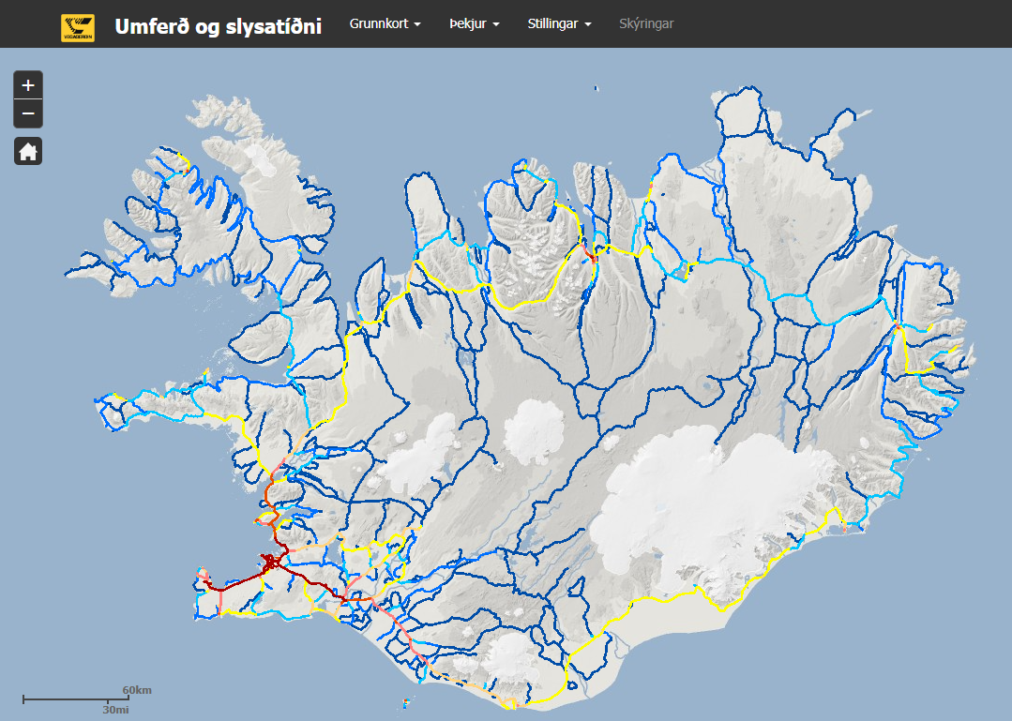

Merking vinnusvæða
Við gæðaúttekt, sem getur verið gerð hvenær sem er á framkvæmdatímanum, eru teknar til skoðunar allar þær merkingar sem eiga að vera uppi við þá verkefnastöðu sem þá er þegar úttektin er gerð. Ef breytingar á fyrirkomulagi merkinga og/eða merkingaráætlun hafa verið gerðar skulu þær lagðar til grundvallar svo framarlega sem þær hafa verið teknar fyrir, samþykktar af fulltrúa verkkaupa og bókaðar í verkfundargerð.
Vakin er athygli á því að verkkaupa er heimilt að reikna févíti og draga frá greiðslum til verktaka ef í ljós kemur að merkingum er ábótavant sbr. grein 27.3 Févíti – merkingar vinnusvæða í Bók A.

Verksvið, nákvæmniskröfur

Almennt
Verkið felst í endurnýjun slitlags með malbikun á höfuðborgarsvæðinu ásamt yfirborðsmerkingum á endurnýjuðum köflum.
Almennt um malbikunarframkvæmdir
Í útboðum til lengri tíma en eins árs liggja útboðskaflar ekki endilega fyrir á útboðstíma. Þá er yfirlagnaáætlun lögð fram eins fljótt og hægt er, helst á fyrsta verkfundi hvers árs þó aldrei síðar en á skilgreindri dagsetningu sem sjá má í grein 5 Verktími í Bók A. Ef því er við komið skal helst afhenda drög af yfirlagnaáætlun fyrir fyrsta ár verksins með útboðsgögnum.
Ef umsjónaraðili útboðs hefur þegar skilgreinda kafla tilbúna á útboðstíma er hægt að fylla út fylgiskjal um yfirlagnaáætlun og láta það fylgja útboðslýsingu á útboðs tíma.
Hafi yfirlagnaáætlun ekki fylgt með útboðsgögnum mun verkkaupi afhenda drög að henni á fyrsta verkfundi ár hvert en þó eigi síðar en 1. maí. Á þeirri áætlun kemur fram hvort kafli skuli fræstur eða eingöngu yfirlagður. Þar mun einnig koma fram hvort vinna við kaflann skuli fara fram að kvöldi / næturlagi.
Verktaki má búast við því að áætlunin verði uppfærð þegar líður á sumarið bæði að köflum verði bætt við sem og að kaflar verði teknir út af henni.
Miðað er við 7 daga í tilvikinu hér á eftir en það er mat eftir flækjustigi framkvæmdar.
Verktaki skal gera verk- og tímaætlun og leggja hana fram eigi síðar en (fjöldi daga) dögum eftir að yfirlagnaáætlun hefur verið lögð fram. Verk- og tímaáætlun skal endurskoðuð á næsta verkfundi ef breyting hefur orðið á henni.
Verktaki skal gæta þess að vegurinn, búnaður hans og nágrenni verði ekki fyrir hnjaski eða sóðist út og lagfæra það sem aflagast kann. Verði verkkaupi var við ófullnægjandi frágang áskilur hann sér rétt til að fresta greiðslu þar til úrbótum hefur verið sinnt.
Almennt um yfirborðsmerkingar
Bent er á kvaðir um hvenær yfirborðsmerking skuli vera gerð í þessari grein.
Verkið felst í yfirborðsmerkingum akbrauta, miðlínur, kantlínur, deililínur, stýrilínur og útlínur bannsvæða með sprautuplasti og vegmössun. Einnig stakar merkingar með vegmassa. Miða skal við að formerkingar og stakar merkingar komi strax að lokinni útlögn malbiks. Deili- og kantlínur skal merkja sem fyrst en þó eigi síðar en 14 dögum eftir útlögn. Á þeim köflum þar sem tvær eða fleiri akreinar eru lagðar hlið við hlið skal verktaki vera búinn að setja deili- og kantlínur eigi síðar en 2 dögum eftir útlögn.

Viðbrögð við óveðri
Viðbrögð við óveðri og annarri náttúruvá eru samkvæmt ákvörðun verkkaupa hverju sinni.

Atriði undanþegin útboði
Á ekki við í þessu útboði.

Vegtegund, frávik
Á ekki við í þessu útboði.

Efni og búnaður sem verkkaupi leggur til
Ef það eru engin niðurföll né brunnar á þessi liður ekki við
Á ekki við í þessu útboði.
Ef það eru niðurföll og brunnar sem þarf að hækka þá kemur eftirfarandi texti.
Efni sem verkkaupi leggur til frá eigin birgðastöðvum eða öðrum aðilum er einungis afhent samkvæmt skriflegri beiðni frá umsjónarmanni verksins, þar sem fram kemur gerð og magn efnis, heiti og kennitala verktaka ásamt verknúmeri og verkhluta þess verkefnis sem nota á efnið í.
Ef eigandi brunna er Vegagerðin gildir eftirfarandi:
Verkkaupi leggur til steypujárnsefni í brunnkarma og lok
Ef eigandi er annar, t.d. Veitur, leggur hann til efni í endurnýjun karma og loka nema um annað sé samið.
Ef eigandi er annar en Vegagerðin skal taka það fyrir á verkfundi hvernig endurnýjun karma og loka verði háttað.

Vegtengingar
Yfirlagnir skal leggja á tengingar vega og stúta samkvæmt merkingum verkkaupa. Magn vegna þessa er yfirleitt ekki áætlað í yfirlagnaáætlun. Viðbótarmagn skal gera upp eftir uppmælingu samþykktri af eftirliti, á einingaverðum tilboðs.

Mælingar, útsetningar
Framkvæmdamælingar: Verktaki skal annast allar framkvæmdamælingar, sem þarf til að ljúka verki í samræmi við útboðsgögn. Þessar mælingar eru sérstakur greiðsluliður í tilboðsskrá.
Vegagerðin hefur útbúið „Leiðbeiningar um framsetningu útsetninga- og mæligagna“, og þar er m.a. að finna skilgreiningu og heiti sniðpunkta. Leiðbeiningarnar eru meðal útboðsgagna í fylgiskjölum.
Verktaki skal skila öllum mælingum samkvæmt þeim fyrirmælum sem þar koma fram.
Útsetningargögn eru á CAD og LandXML formi sem verktaki fær afhent áður en framkvæmdir hefjast. Í fylgiskjali er skrá yfir hnit og hæðir fastmerkja, en verkkaupi ábyrgist ekki önnur merki sem kunna að vera á svæðinu.
Telji verktaki sig þurfa að setja upp fleiri fastmerki vegna framkvæmdarinnar þá ber hann af því allan kostnað.
Verktaki er ábyrgur fyrir öllum útsetningum.
Verktaki skal einnig annast eftirlits-, úttektar- og sigmælingar, séu þær nauðsynlegar, allt eins og lýst er í verklýsingu viðkomandi verkþátta. Kostnaður vegna þeirra mælinga skal innifalinn í tilsvarandi tilboðsliðum.
Við útsetningar, framkvæmda- og eftirlitsmælingar skal nota mælitæki og mælingaraðferð sem tryggir nauðsynlega nákvæmni útsettra og mældra punkta í hæð og plani sbr. kröfur um nákvæmni eins og þar eru tíundaðar í grein 3.4 hér að framan.
GNSS-mælingar og kvörðun vinnusvæðis: (GNSS: Global Navigation Satellite System) Verktaka er heimilt að nýta GNSS vélstýringartækni í vinnuvélum uppfylli hún þær kröfur um nákvæmni sem mælt er fyrir um. Verktaki skal nota vinnuvélar með GNSS vélstýringartækni við gerð þeirra hluta mannvirkisins, sem er undir vatns- eða sjávarborði. Ekki er heimilt að nota GNSS vélstýringartækni í vinnuvélum við lokafrágang yfirborðs burðarlags, nema þess sé sérstaklega getið, en nota má þverhallastýringu búnaðarins.
Hvort sem verktaki hyggst notast við VRS (Virtual Reference System) móðurstöð fyrir farsímasamband eða eigin grunnstöð (base) skal hann mæla svæðiskvörðun (Site Calibration) í öll fastmerki, sem tilheyra verkinu. Afrita skal kvörðunarskrána yfir á öll mælitæki og allar GNSS-vélstýringar, sem notaðar eru í verkinu. Svæðiskvörðun skal gerð með þeirri nákvæmni að hvergi muni meira en 20 mm í hæð og plani á uppgefnum fastmerkjum og útreiknuðum viðmiðunarfleti. Afhenda skal eftirliti kvörðunargreinagerð (Calibration Report) því til staðfestingar.
Eftirliti verkkaupa skulu heimil afnot af grunnstöð verktaka.
Mæligögn og skil gagna: Verktaki skal afhenda umsjónarmanni verkkaupa afrit af öllum útreikningum og öðrum gögnum, er hann útbýr til útsetninga.
Allar (snið)mælingar skulu vera innmældar í ÍSN93. Verktaki skal ávallt gera eftirliti viðvart með minnst dags fyrirvara áður en mælingar fara fram.
Verktaki skal skila verkkaupa mælingum á öllum brotpunktum í þversniðunum þ.m.t. sniðpunktum á endanlegu yfirborði fyllingar, rofvarnar, yfirborði styrktarlags, burðarlags og endanlegu yfirborði vegarins með 20 m millibili á öllum útboðskaflanum. Öllum niðurstöðum mælinga skal skila á uppteiknuðum þversniðum, þar sem fram kemur hannað og mælt snið. Verktaki skal sannreyna hvort niðurstöður úttektarmælinga séu innan viðmiðunarmarka, sbr. grein 3.4 hér að framan.
Verktaki skal jafnframt skila verkkaupa mælingum á vegbúnaði, (ræsum, vegriðum ofl.) í samræmi við nánari leiðbeininga sem eru meðal útboðsgagna í fylgiskjölum.
Verktaki skal einnig annast eftirlits-, úttektar-, og sigmælingar eins og lýst er í verklýsingum viðkomandi verkþátta. Kostnaður vegna þeirra mælinga er innifalinn í þeim liðum.

Magntölur og uppgjör
Allur kostnaður vegna mælinga og rannsókna á efnum og/eða vinnu, sem krafist er af verktaka samkvæmt eftirfarandi verklýsingu, flutningur byggingarefnis, umhirða og rekstur vinnubúða, ferðir til og frá vinnustað svo og verkstjórn skal innifalinn í einingarverði einstakra verkþátta.
Magntölur eru gefnar upp í samræmi við mælieiningar í verklýsingu og eru notuð eftirfarandi hugtök:
Hannað magn: Magn sem mælt er innan þeirra marka, sem sýnd eru á uppdráttum, í hönnunargögnum eða mælt er fyrir um á annan hátt.
Óhreyft efni: Efni áður en það er losað eða því komið fyrir á flutningstæki.
Frágengið efni: Efni eftir að því hefur verið komið fyrir í samræmi við kröfur verklýsingarinnar.
Allar lengdir skulu mældar lárétt sé ekki mælt fyrir um annað. Við uppgjör fullgerðra verka, skulu dýptir og þykktir mældar lóðrétt og lengdir og breiddir lárétt.
Magn verkþátta fyrir jarðvinnu er reiknað samkvæmt mældu landlíkani og hönnuðum líkönum hvers lags vegarins sem felld eru að landlíkaninu. Reiknað er samkvæmt þversniðum með 10 m millibili auk þess þéttari sniða sé þess þörf.
Þykkt jarðlaga og greining jarðvegs skal mæld, metin og leiðrétt á staðnum, ef nauðsynlegt er, til ákvörðunar á magni.
Steypt mannvirki og veghlutar ofan yfirborðs undirbyggingar (burðarlag, styrktarlag, slitlag o.s.frv.) skal reikna samkvæmt málum þeim, sem sýnd eru á uppdráttum, með þeim breytingum, sem mælt er fyrir um.
Magntölur tilgreindar í tilboðsskrá, ákvarða ekki lokagreiðslu. Verktaka verður greitt fyrir hannað magn einstakra liða samningsins mælt og reiknað samkvæmt því, sem að fyrr er lýst og fyrir er mælt. Komi í ljós við lok verksins, að hannað magn sé meira eða minna en það, sem tilgreint er í tilboðsskrá, gilda einingaverð tilboðs eigi að síður, nema annað sé tekið fram í almennum skilmálum eða sérskilmálum. Einingaverð margfölduð með magni eða föst verð skulu vera full greiðsla vegna alls vinnuafls, efnis, véla, verkfæra, aðstöðu, opinberra gjalda og annars, sem nauðsynlegt er til að ljúka verki við sérhvern lið samningsins.
Uppgjör miðast við hannað flatarmál þ.e. fyrirfram ákveðna mælda og merkta lengd ásamt fyrirfram skilgreindri breidd hvers yfirlagnakafla, nema annað sé tekið fram.

Dagskýrslur
Verktaki skal færa dagskýrslur í samræmi við gæðastýringu verks. Verktaka er heimilt að hafa sitt eigið form á skýrslunni en hún skal að lágmarki innihalda allar þær upplýsingar sem koma fram í dagskýrsluformum í fylgiskjalinu Gæðastýring verks.

Efnistökusvæði
Á ekki við í þessu útboði.

Inngangur
Á ekki við í þessu útboði.

Námur
Á ekki við í þessu útboði.

Skeringar
Á ekki við í þessu útboði.

